
الأستاذ الدكتور / طه يوسف عبد الفتاح هلال
رئيس قسم وقاية النبات كلية الزراعة جامعة اسيوط 1999/2002م
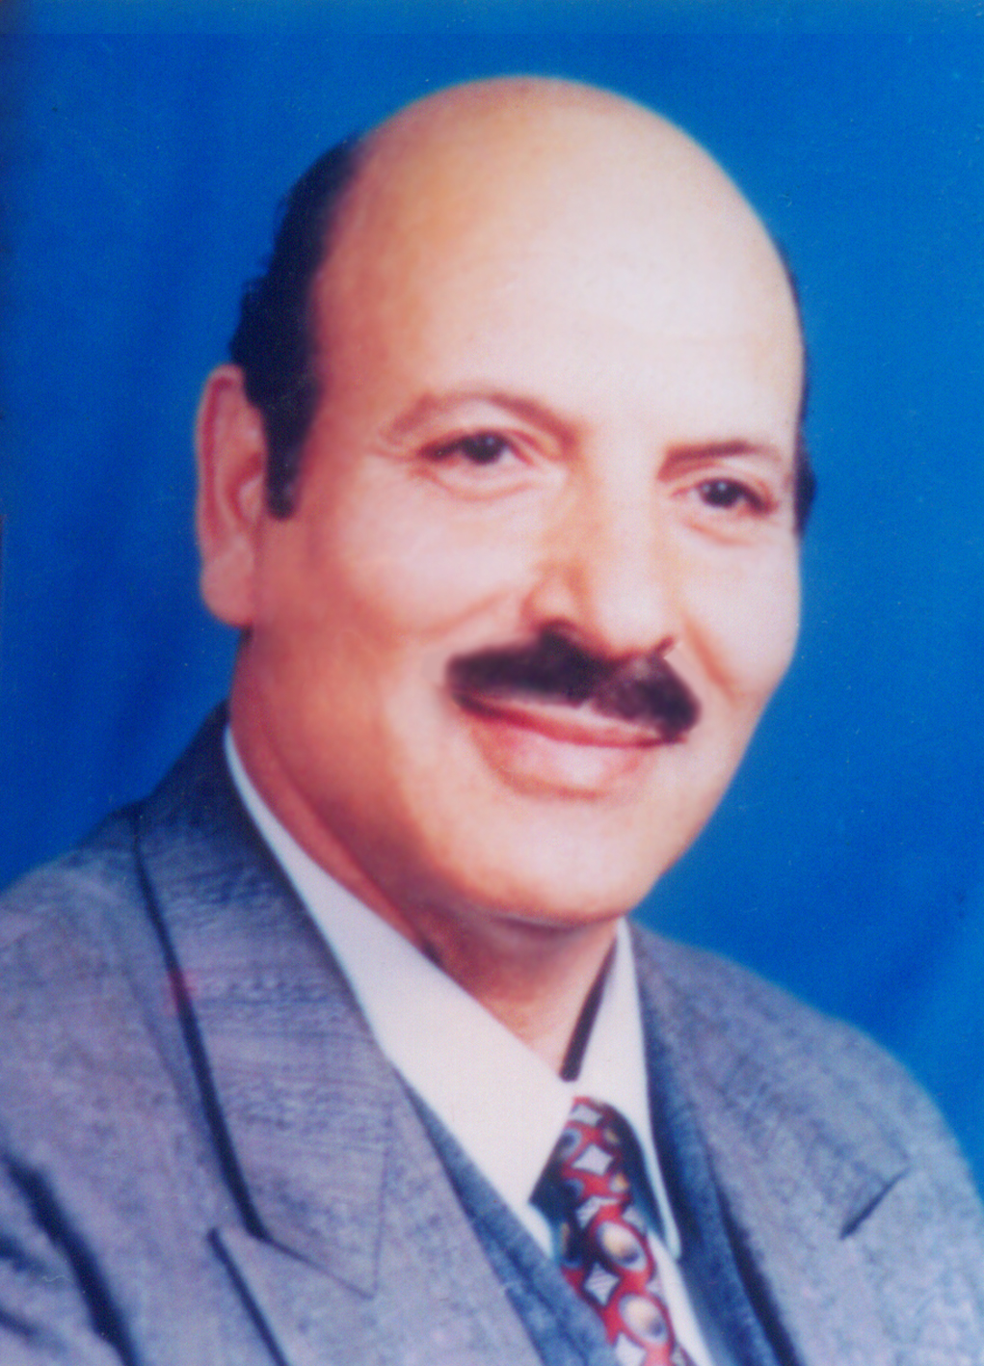

- التخصص العام : وقاية نبات - مبيدات آفات
- التخصص الدقيق: سمية المبيدات و بدائلها الآمنة ومقاومة الآفات والقوارض.

- رسالة الدكتوراه :
-" PhD. Toxicological Studies on Rodents"
"دراسات فى السمية على القوارض"

- رسالة الماجستير:
-"Msc. The Development and Characterization of resistance to insecticides in the cotton leaf worm."
"تطور وخصائص ظاهرة المقاومة للمبيدات الحشرية فى دودة ورق القطن."

- مهمات علميه:
- عضو المهمة العلمية للولايات المتحده الامريكية بجامعة كاليفورنيا – بـيركـلى كلية المصادر الطبيعية 1981/1983م . Dept. of Entomology & Parasitology Univ. of California, Berkeley. U.S.A
  - أستاذ زائر و خبير لجامعة الإمارات العربية المتحده بالعين , لدراسة تعريف القوارض و مكافحة الآفات المؤثرة على الانتاج الحيوانى 1989م.
  - استاذ و عضو هيئة تدريس و بحث علمى بكلية العلوم الزراعية جامعة الإمارات العربية المتحده 1989/1992م.
  - خبير لمقاومة الآفات و المبيدات لتنفيذ برامج منظمة الأغذيه و الزراعة , بوزارة الزراعة و الثروة السمكية بدولة الإمارات العربية المتحده 1990/1992م.
- عضو اللجنه الدائمة لترقية الاساتذة , وقاية النبات,2001م.
- عضو لجنة التحكيم العلمى لمجلة العلوم الزراعية بأسيوط , مجلتى الباراسايتولوجى و السميه – القاهرة.

- التدرج الوظيفى:

- معيد مكلف بقسم وقاية النبات ,كليه الزراعه , جامعة اسيوط ,اعتباراً من 13/10/1965.
- مدرس مساعد بقسم وقاية النبات ,كلية الزراعة , جامعة اسيوط اعتباراً من 2/12/1972.
- مدرس بقسم وقاية النبات ,كلية الزراعة , جامعة اسيوط , اعتباراً من 9/6/1974.
- استاذ مساعد بقسم وقاية النبات ,كلية الزراعة , جامعة اسيوط اعتباراً من 9/7/1978.
- استاذ بقسم وقاية النبات , كلية الزراعة ,جامعة اسيوط , اعتباراً من 18/7/1982.
- رئيس مجلس قسم وقاية النبات ,كلية الزراعة ,جامعة اسيوط ,اعتباراً من 1/8/1999.
- أستاذ متفرغ قسم وقاية النبات , كلية الزراعة , جامعة أسيوط, اعتباراً من 1/8/2002.

- عناوين المشروعات البحثية التى تم المساهمة فيها كعضو أساسى والجهات التابعة لها:

  - مشروع حصر وتصنيف أنواع القوارض والطفيليات المرافقة لها 1971/ 1974م, وزارة الزراعة والجامعات المصرية.
  - مشروع الفاقد فى المحاصيل بفعل الآفات الطارئة فى مصر 1975/ 1978م , أكادمية البحث العلمى والتكنولوجيا.
  - مشروع الآفات الفقارية من الثدييات والطيور ومكافحتها 1978/ 1980م , أكاديمية البحث العلمى والتكنولوجيا
  - مشروع التجربة الميدانية لوزارة الزراعة لمكافحة القوارض وتقييم مبيداتها بالوجه القبلى 1978/ 1982م , وزارة الزراعة المصرية .
  - المشروع الأمريكي المشترك لحماية البيئة والحياة البرية فى مصر 1982/ 1985م, الولايات المتحدة وهيئة حماية البيئة.
  - مشروع المقاومه للمبيدات ضد دودة ورق القطن منحة رقم (17) , وزارة الزراعة المصرية 1966/ 1969م .
  - المشروع الأمريكي المصرى لآفة النمل الأبيض ومكافحتها فى مصر 1978/ 1986م , الولايات المتحدة ووزارة الزراعة والجامعات المصرية .
  - مشروعات وزارة الزراعة الدائمة بالقسم لتقيم فاعلية المبيدات وبدائلها ضد الآفات والخاصة بتوصيات وزارة الزراعة للدولة , 1965م وحتى الآن.
  - مشروع البدائل الآمنة للمبيدات و صور استخدامها 2000/2003م , جامعة اسيوط .
  - مشروع تحسين منهج و طرق تدريس التشريح و الحيوان الزراعى لمرحلة البكالوريوس 2004/2006.

      - وجميع هذه المشروعات لها تقارير ومؤتمرات علمية وأبحاث منشورة فى المجلات والدوريات العلمية.
        - عناوين رسائل الدكتوراه و الماجستير التى تم الإشراف عليها حتى الآن :
اولا: الرسائل العلمية التى اجيزت:
م | عنوان البحث | أسم الطالب | الدرجة | تاريخ المنح
1 | "دراسات على العلاقة بين القوارض وطفيلياتها الخارجية فى المناطق الزراعية وشبه القاحلة" | خليفة حسين عبد الجواد | دكتوراه | 15/10/1979
2 | "اتجاهات حديثة فى مكافحة بعوض الكيوليسينى" | أحمد إبراهيم أحمد فرغل | دكتوراه | 15/10/1979
3 | "دراسات على عصفور النيل الدورى المصرى ومفصليات الأرجل المصاحبة له" | عبد السلام أحمد عبد الحافظ | دكتوراه | 14/7/1981
4 | "اتجاهات حديثة فى مكافحة القوارض وفاعلية موادها الكيماوية" | مخيمر كامل على | دكتوراه | 10/3/1991
5 | "دراسات ايكولوجية على العصفور المنزلي" | عبد السلام أحمد عبد الحافظ | ماجستير | 2/10/1976
6 | "دراسات فى البيئة والسمية على بعض أنواع الذباب الغير واخذ" | محمد عبد الكريم عبد الناصر | ماجستير | 25/2/1980
7 | "دراسات فى البيئة والسمية على القراد اللين أرجاس بيرسكاس المرافق للدجاج ومكافحته" | السيد على محمد السيد العراقى | ماجستير | 2/7/1980
8 | " دراسة تطبيقية على مبيدات حشائش البصل" | لطفى على ابو العوض المشد | ماجستير | 18/7/1982
9 | فاعلية بعض مبيدات القوارض الشائعة الاستعمال وبعض بدائلها الحديثة ضد القوارض فى محافظة قنا" | عبد اللطيف عبد الله أبازيد | ماجستير | 10/3/1991
10 | "اتجاهات حديثة لمكافحة بعض مفصليات الأرجل الضارة فى الحظائر" | طارق محمد أبو المجد أدم | ماجستير | 21/4/1998
11 | "دراسات بيئية على الآفات الثاقبة الماصة التى تصيب اللوبيا ومكافحتها فى محافظة أسيوط" | أيمن كامل أبو السعد | ماجستير | 27/9/1998
12 | "تقييم بعض بدائل المبيدات على أثنين من الآفات الرئيسية للذرة الشامية والرفيعة" | هانى أحمد فؤاد حنفى محمود | ماجستير | 27/4/2005

ثانياً: رسائل علمية مازالت تحت الإشراف:

م | عنوان البحث | أسم الطالب | الدرجة | تاريخ بداية الإشراف
 | وقاية نبات/ مبيدات الآفات | هاني أحمد فؤاد | دكتوراه | 19/9/2005
1 | وقاية نبات/ مبيدات الآفات | إبراهيم عبد الوهاب | دكتوراه | 37/10/2007

- أهم الأبحاث المنشورة :

يوجد فى المجلات والدوريات العلمية أكثر من 100 بحث منشور فى مجال سمية المبيدات وبدائلها الآمنة و مقاومة الآفات المختلفة, وفيما يلى بعض الأبحاث المختارة لتوضيح التخصص:

1- Helal, T.Y. 2000. Tow new safer synthetic anticoagulant rodenticides against the resistant rodent strain and their control in Upper Egypt. The 2nd scientific conference of Agricultural sciences, Assiut, Oct. 2000: 539- 550.

2- Helal, T.Y., A.M. Abdel-Wahab, A.H. El-Sebae and M.A. Fahmy. 1971. Susceptibility, development of resistance and cross-resistance in the cotton leaf-worm, Spedoptera littoralis (Boisd.). Assiut J. Agric. Sci. 3 (1): 217- 231.

3- Helal, T.Y., F.Z. Hassan and A.M. Salit. 1975. Acute and delayed toxic effect of cyolance on field and domestic rats. Proc. 3 rd. Egt. Pest. Cont. Cong. Ain Shams Univ., (3): 2-12.

4- Helal, T.Y. and A. Maher Ali. 1982. Laboratory evaluation of toxicity of insecticides to the Egyptian termites. Assiut J. Agric. Sci. 13 (3): 215- 222.

5- Helal, T.Y., A. Maher Ali and L. El-Mashaad. 1982. Effect of four herbicides and their combinations against weeds associated with onion nursery in Upper Egypt. Assiut J. Agric. Sci. 13 (4): 169- 177.

6- Helal, T.Y. and A.M. Salit. 1976. Further studies on anticoagulant Racumin₅₇ and murine rodents of Egypt. Proc. 1st. Afro-Asian vertebrate pest conf., Nov., Cairo, Egypt..

7- Helal, T.Y. and M. Zedan. 1982. Efficacy of ratak in rodent control in central hospital in Assiut region. Assiut J. Agric. Sci. 13 (2): 137- 143.

8- Helal, T.Y. A. Maher Ali and M. Zedan. 1982. Efficiency of ratak “Difenacoum” for control of rodent in animal production farm. Assiut J. Agric. Sci. 13 (2): 153- 162.

9- Helal, T.Y. 1982. chemosterilant and rodenticidal effects of 3-chloro, 1,2 propanediol (Epibilc) agaist the albino laboratory rat and the Nile field rat. International Pest Control Jan/Feb.

10- Helal, T.Y. A. Maher, M.S. Arafa, A.M. Salit and A. M. Abd El-Wahab. 1975. Susceptibility of murine rodent to crimidine. Assiut J. Agric. Sci. 6 (4): 83- 90.

11- Helal, T.Y. N.E. El-Keltawi and D.W. Bisheay. 1981. Influence of some recommended insecticides on spearmint part.III.: blood picture of albino rate treated with volatile oil of sprayed spearmint. Assiut J. Agric. Sci. 12 (3): 195- 202.

12- Helal, T.Y., A.H. Omer, M.S. Arafa, A. Maher and A.M. Salit. 1975. on the pathologic effect of some rodenticides. Assiut Vat. Med. 11 (3), (4): 130- 135.

13- Helal, T.Y., A.M. Salit and s.A. El- Eraky. 1981. Relative toxicity of some new recommended pyrethroides compared with the commonly used insecticides to the fowl tick, Argas persicus. Assiut J. Agric. Sci. 12 (2): 165- 171.

14- Helal, T.Y., M.A. Abd El-Maser and T.K. Abd El- Raoof. 1980. Present status of susceptibly to different croups of insecticides against the natural strain of Musca domestica vicina (Macq) in Assiut, Upper Egypt. Assiut J. Agric. Sci. 11 (3): 95- 105.

15- Helal, T.Y., A.I. Farghal, A.M. Salit and A. Maher Ali. 1981. Studies on the effect of the synthetic juvenile hormone analogue altosid SR-10 against mosquitoes fauna of Assiut, Upper Egypt, part (III). Assiut J. Agric. Sci. 12 (1): 71- 77.

- انجازات علمية تطبيقية هامة فى مجال المبيدات و بدائلها و مقاومة الآفات :

  - وضع خط الأساس الطبيعى لصورة دم القوارض المصرية و الذى على اساسه أمكن تعيين فاعلية مبيدات القوارض المانعة لتجلط الدم بطريقه حديثة وسريعه التطبيق غير مكلفه خاصة فى الدول النامية .
  - اكتشاف نوع جديد من الميكروفلاريا فى القوارض أقرب ما يمكن للنوع الذى يصيب الإنسان بما يساعد فى الدراسات الخاصة بها و أمصالها فى الإنسان و الحيوان .
  - وضع خط الأساس لحساسية كل انواع القوارض المصرية لمبيدات القوارض و طرق تقييمها الحيوى فى مصر .
  - وضع طريقه عالمية سريعه حديثة لتحديد ظهور صفة المقاومة للمبيدات المانعة للتجلط اعتمدتها هيئة الصحة العالمية بدلا من الطرق القديمة المكلفه.
  - تحديد طرق قياسية جديدة لتقييم فاعلية مبيدات النمل الأبيض معملياً بإستخدام الرمل و الأجار تسهيلاً لمكافحته فى البيئات المختلفة .
  - تسجيل لنوعين جديدين من عائلة ريديفيدى "Redvidae"من رتبة نصفية الأجنحه "Hemiptera" بمزارع الإنتاج الحيوانى بمصر و اثبات فعاليتهما فى مكافحة انواع القراد اللين .

- عضو الجمعيات العلمية الاتيه:
- الجمعية المصرية للمحافظة على الثروات الطبيعية و البيئة و المشهرة تحت رقم 33/الجيزة.
- الجمعية المصرية لعلم الحيوان.
- الجمعية المصرية للطفيليات .
- الجمعية المصرية لعلم الحشرات .
- الجمعية المصرية لعلوم السميات .
- الجمعية المصرية لمنتجي و مصنعي و مصدري النباتات العطرية و الطبية .

- المؤتمرات العلمية المشترك بها :
- مقرر مؤتمر البدائل الآمنة للمبيدات و مكافحة الآفات لعام نوفمبر 2001م- المنعقد بقاعة المؤتمرات جامعة أسيوط.
- الاشتراك في المؤتمر الدولي للنباتات الطبية و العطرية المنعقد بهالكاديكى – سالونيكى "اليونان" في الفترة من 13-19 سبتمبر 1981م (بأبحاث منشورة ) في تأثير المبيدات في هذا المجال .
- الاشتراك في المؤتمر الدولي الأول لتلوث التربة الزراعية و حمايتها من بقايا المبيدات – جامعة الزقازيق في الفترة من 22-28 أغسطس 1981م (بأبحاث منشورة ) .
- الاشتراك في المؤتمر الأول لمعهد بحوث وقاية النبات – المنعقد بقاعة مؤتمرات المركز المصري الدولي في الفترة من 13-15 ديسمبر 1980م (بأبحاث منشورة)
- الاشتراك في الندوة الدولية الأولى لآفة النمل الأبيض و مكافحتها تحت إشراف أكاديمية البحث العلمي و جامعة أسيوط و المنعقد بقاعة المؤتمرات الدولية بالجامعة و محافظة أسوان في الفترة من 10-17 نوفمبر 1979م (بأبحاث منشورة).
- الاشتراك في الندوة العلمية الثانية لآفة النمل الأبيض المنعقدة بجامعة أسيوط- و محافظة بورسعيد في الفترة من 6-11 مارس 1982م (بأبحاث منشورة ).
- الاشتراك في الندوة الدولية الثانية لمكافحة القوارض بمصر و المنعقدة بمركز تدريب و بحوث القوارض بجامعة أسيوط في الفترة من 1-3 فبراير 1982م (بأبحاث منشورة).
- الاشتراك في المؤتمر الثالث لمكافحة الآفات – كلية الزراعة – جامعة عين شمس في الفترة من 2-5 أكتوبر سنة 1976م (بأبحاث منشورة).
- الاشتراك في المؤتمر الطبي البيطري العربي الثالث عشر في الفترة من 13-18 نوفمبر سنة 1978م (بأبحاث منشورة).
- الاشتراك في الندوة العلمية للمبيدات و ترشيد استخدامها لحماية البيئة (Pesticides Management Seminar Workshop) و المنعقد بالإسكندرية في الفترة من 5-10 مارس 1978م.
- الاشتراك في المؤتمر العربي الثاني لمبيدات الآفات بكفر الشيخ – جامعة طنطا – نوفمبر 1977 (بأبحاث منشورة).
- الاشتراك بأبحاث أساسية و مقالة في المؤتمر الأسيوي الإفريقي للآفات الفقارية سنة 1976م

- المساهمة في تأسيس معامل و مجموعات بقسم وقاية النبات – كلية الزراعة – جامعة أسيوط:
- المشاركة في تأسيس معمل تربية الحشرات تحت ظروف ثابتة و تربية سلالات لقياس الحساسية و المناعة ضد المبيدات.
- تأسيس مركز تدريب و بحوث القوارض المنشأ بقرار مجلس جامعة أسيوط سنة 1982م.
- المساهمة فى عمل المجموعات العلمية من نماذج لآفات الحيوانية للعرض و الإرشاد بمعرض قسم وقاية النبات –كلية الزراعة –جامعة أسيوط.

